KRETINGOS RAJONO SAVIVALDYBĖS TARYBA

SPRENDIMAS
DĖL NEPRIVATIZUOJAMŲ ŽEMĖS SKLYPŲ KRETINGOS RAJONO SAVIVALDYBĖS ADMINISTRACIJOS ŽALGIRIO IR DARBĖNŲ SENIŪNIJOSE

2020 m. sausio 30 d. Nr. T2-31
Kretinga

Vadovaudamasi Lietuvos Respublikos vietos savivaldos įstatymo 16 straipsnio 4 dalimi, Lietuvos Respublikos žemės reformos įstatymo 13 straipsnio 1 dalies 2 punktu bei atsižvelgdama į Kretingos rajono savivaldybės administracijos Žalgirio seniūnijos seniūno 2020 m. sausio 2 d. prašymą Nr. V4-3 „Dėl neprivatizuojamo žemės sklypo“, Kretingos rajono savivaldybės administracijos Darbėnų seniūnijos seniūno 2020 m. sausio 7 d. prašymą Nr. V4-4 „Dėl valstybinės žemės ploto“ ir Nacionalinės žemės tarnybos prie Žemės ūkio ministerijos Kretingos skyriaus 2019 m. lapkričio 18 d. raštą Nr. 14SD-3795-(14.14.137E.) „Dėl pritarimo“ bei 2019 m. gruodžio 3 d. raštą Nr. 14SD-4017-(14.14.137.E) „Dėl žemės sklypo suprojektavimo“, Kretingos rajono savivaldybės taryba n u s p r e n d ž i a:
1. Prašyti Nacionalinės žemės tarnybos prie Žemės ūkio ministerijos Kretingos skyriaus, rengiant:
1.1. Žalgirio seniūnijos Baublių kadastro vietovės žemės reformos žemėtvarkos projektą, suprojektuoti visuomenės reikmėms žemės sklypą, esantį Mokyklos g., Baublių k., Žalgirio sen., Kretingos r. sav., ~ 0,26 ha ploto (pagrindinė žemės naudojimo paskirtis – kita, žemės naudojimo būdas – bendrojo naudojimo (miestų, miestelių ir kaimų ar savivaldybių bendrojo naudojimo) teritorijos) – kaip neprivatizuojamą teritoriją (pridedama žemės sklypo schema Nr. 1, žemės sklypo Nr. 1);
1.2. Darbėnų seniūnijos Grūšlaukės kadastro vietovės žemės reformos žemėtvarkos projektą, suprojektuoti visuomenės reikmėms žemės sklypą, esantį Darbėnų g., Grūšlaukės k., Darbėnų sen., Kretingos r. sav., ~ 0,21 ha ploto (pagrindinė žemės naudojimo paskirtis – kita, žemės naudojimo būdas – bendrojo naudojimo (miestų, miestelių ir kaimų ar savivaldybių bendrojo naudojimo) teritorijos) – kaip neprivatizuojamą teritoriją (pridedama žemės sklypo schema Nr. 2, žemės sklypo Nr. 2).
2. Įgalioti Kretingos rajono savivaldybės administracijos direktorių kreiptis į Nacionalinės žemės tarnybos prie Žemės ūkio ministerijos Kretingos skyrių dėl minėtų žemės sklypų priskyrimo neprivatizuojamoms teritorijoms.
3. Šis sprendimas gali būti skundžiamas Administracinių bylų teisenos įstatymo nustatyta tvarka Lietuvos administracinių ginčų komisijos Klaipėdos apygardos skyriui (H. Manto g. 37, Klaipėdoje) arba Regionų apygardos administracinio teismo Klaipėdos rūmams (Galinio Pylimo g. 9, Klaipėdoje) per vieną mėnesį nuo šio sprendimo paskelbimo dienos.

Savivaldybės meras Antanas Kalnius

Kristina Žiaušienė
Žemės sklypo schema Nr. 1
Mokyklos g., Baublių k., Žalgirio sen., Kretingos r. sav.
žemės sklypo Nr. 1 plotas ~ 0,26 ha

Ištrauka iš kadastro žemėlapio
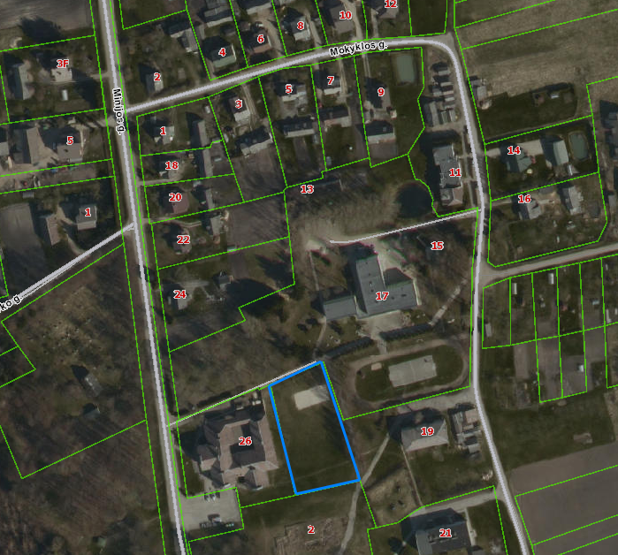
Žemės sklypas
Nr. 1 ~ 0,26 ha

Rengė
Architektūros ir teritorijų planavimo skyriaus
Vyr. specialistė

Kristina Žiaušienė

Žemės sklypo schema Nr. 2
Darbėnų g., Grūšlaukės k., Darbėnų sen., Kretingos r. sav.
žemės sklypo Nr. 1 plotas ~ 0,21 ha

Ištrauka iš kadastro žemėlapio
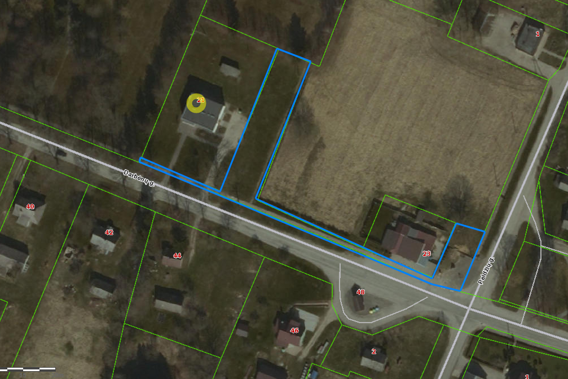
Žemės sklypas
Nr. 2 ~ 0,21 ha

Rengė
Architektūros ir teritorijų planavimo skyriaus
Vyr. specialistė

Kristina Žiaušienė

